แผนการจัดการเรียนรู้ที่ ๒
หน่วยการเรียนรู้ที่ ๒ เรื่อง สมดุลเคมี
ชื่อรายวิชา เคมี๓ (ว ๓๒๒๒๑) กลุ่มสาระการเรียนรู้ วิทยาศาสตร์
ชั้น มัธยมศึกษาปีที่ ๕ ภาคเรียนที่ ๑ ปีการศึกษา ๒๕๖๔ เวลา ๑๓ ชั่วโมงผู้สอน อาจารย์ยุทธนา รัตนสุวรรณ

หน่วยการเรียนรู้ที่ | สาระสำคัญ | ชื่อหน่วย  การเรียนรู้ | เวลา  (ชั่วโมง) | น้ำหนัก  คะแนน
๓ | - ความหมายของปฏิกิริยาผันกลับได้และผันกลับไม่ได้  - สมบัติของระบบ ณ ภาวะสมดุล  - คำนวณค่าคงที่สมดุลและความเข้มของสารต่างๆ ณ ภาวะสมดุล  - ปัจจัยต่างๆที่มีผลทำให้ภาวะสมดุลของระบบเปลี่ยนแปลง  - หลักของเลอชาเตอลิเอ | สมดุลเคมี | ๓  ๒  ๒  ๓  ๓ | ๑๘

ผลการเรียนรู้
๓. อธิบายความเป็นมาของตารางธาตุ สรุปแนวโน้มของสมบัติต่างๆของธาตุตามหมู่และตามคาบ
จากกราฟและข้อมูลที่กำหนดให้พร้อมทั้งอธิบายเหตุผล
๔. คำนวณเลขออกซิเดชันของธาตุที่อยู่ในรูปของอะตอม โมเลกุล สารประกอบหรือไอออน
๕. เปรียบเทียบสมบัติสารประกอบคลอไรด์และออกไซด์ของโลหะและอโลหะของธาตุในคาบที่ ๒ และ ๓
พร้อมทั้งบอกเหตุผลที่โลหะและอโลหะเกิดจากสารประกอบในลักษณะต่างกัน
๖. เปรียบเทียบจุดหลอมเหลว จุดเดือด ความเป็นกรด – เบส ของสารประกอบออกไซด์ของโลหะและ
อโลหะของธาตุคาบที่ ๒ และ ๓
๗. สรุปความว่องไวในการทำปฏิกิริยาของธาตุหมู่ IA IIA และ VIIA
๘. ระบุปัญหาในการจัดธาตุไฮโดรเจนในตารางธาตุ
๙. ระบุสมบัติบางประการของธาตุแทรนซิชัน
๑๐. ทำนายตำแหน่งของธาตุในตารางธาตุเมื่อทราบสมบัติและทำนายสมบัติ เมื่อทราบตำแหน่งใน
๒๒. ใช้ทักษะกระบวน การทางวิทยาศาสตร์และจิตวิทยาศาสตร์

ตารางธาตุจุดประสงค์การเรียนรู้
1) อธิบายทฤษฏีการคิดค้นตารางธาตุได้
2) อธิบายถึงสมบัติต่าง ๆ ของธาตุตามหมู่และคาบได้
3) นำเรียนสามารถคำนวณเลขออกซิเดชันของสารที่อยู่ในรูปอะตอม โมเลกุลหรือไอออนได้
4) นำความรู้เรื่องสมบัติตามตารางธาตุมาอธิบายถึงสารประกอบของธาตุต่าง ๆ ในตารางธาตุได้

สาระการเรียนรู้/ความรู้
สมดุลเคมี
ปฏิกิริยาเคมีบางปฏิกิริยาที่ดำเนินไปทิศทางเดียวคือจากสารตั้งต้นเปลี่ยนแปลงไปเป็นผลิตภัณฑ์และเกิดขึ้นอย่างสมบูรณ์
ภาวะสมดุล
ที่ภาวะสมดุลจะมีทั้งสารที่เข้าทำปฏิกิริยา (reactant) และ ผลผลิต (product) ภาวะสมดุล (equilibrium state) เกิดขึ้นเมื่ออัตราการเกิดปฏิกิริยาไปข้างหน้า(forward reaction ) เท่ากับอัตราการเกิดปฏิกิริยาย้อนกลับ (reverse reaction )
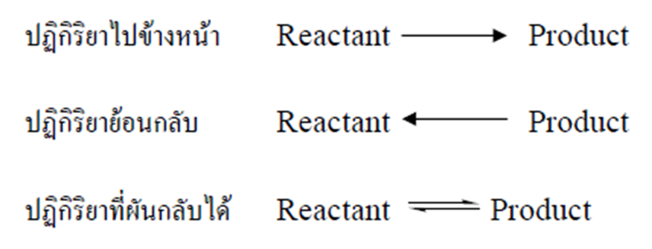
การดำเนินเข้าสู่ภาวะสมดุลของระบบ
กราฟแสดงความสัมพันธ์ระหว่างอัตราการเกิดปฏิกิริยากับเวลา
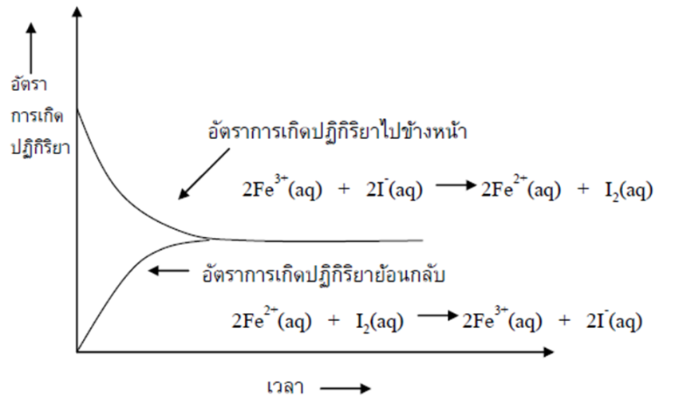
ค่าคงที่สมดุล
สำหรับ ปฏิกิริยาที่ผันกลับได้ที่ภาวะสมดุลผลคูณของความเข้มข้นของสารผลิตภัณฑ์ เมื่อหารด้วยผลคูณของความเข้มข้นของสารตั้งต้นที่เหลือ โดยที่ความเข้มข้นของสารแต่ละชนิด ยกกำลังด้วยเลขสัมประสิทธิ์บอกจำนวนโมลของสารในสมการที่ดุลแล้วจะมีค่าคงที่เสมอเมื่ออุณหภูมิคงที่
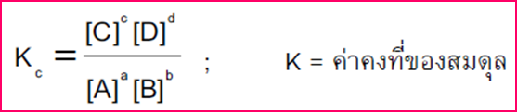

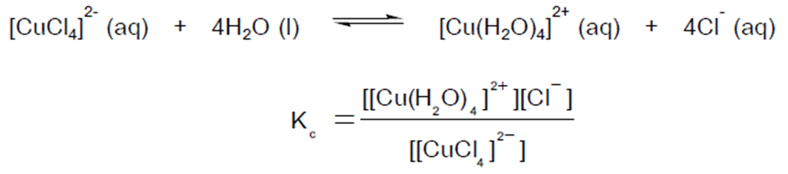

ทักษะ / กระบวนการ
๑. การอภิปราย
๒. การจำแนก
๓. การสืบค้นข้อมูล
๔. การนำความรู้ไปใช้ในชีวิตประจำวัน
คุณลักษณะอันพึงประสงค์
๑. มุ่งมั่นในการทำงาน
๒.ซื่อสัตย์ สุจริต
สมรรถนะสำคัญของผู้เรียน
๑. ความสามารถในการใช้เทคโนโลยี

กิจกรรมพัฒนาผู้เรียน
ขั้นกระตุ้นความสนใจเปิดประตูสู่การเรียนรู้ (engagement)
- สร้างและกระตุ้นความสนใจ เพื่อเตรียมความพร้อมในการเรียนโดยการตั้งคำถามตามเนื้อหาสาระในแต่ละคาบ
ทั้งนี้เพื่อกระตุ้นให้นักเรียนสามารถเตรียมบทเรียนและเป็นการเปิดประตูสู่การเรียนรู้ (engagement) ที่ผู้เรียนจะสามารถแสวงหาและสร้างองค์ความรู้ขึ้นมาเองได้อีกทางหนึ่ง

ขั้นสำรวจและค้นหา (exploration)
- ใช้กิจกรรมการสำรวจ (exploration) การทดลอง การสำรวจ การสืบค้นด้วยวิธีการทางวิทยาศาสตร์ โดยเทคนิคการเรียนรู้จะดำเนินการโดยผู้เรียนเอง จากสื่อต่างๆ เช่น หนังสือสิ่งพิมพ์ internet ใบงานใบความรู้ โดยครูมีหน้าที่คอแนะนำ
ขั้นการอธิบายและลงข้อสรุป (explanation)
-นำความรู้ที่ได้จากขั้นตอนที่ ๑ และ ๒ จากกิจกรรมการทดลอง เมื่อมีข้อมูล ข้อสนเทศเพียงพอมาวิเคราะห์ แปรผล สรุปผล และนำเสนอผลที่ได้ในรูปแบบต่างๆ เพื่อสนับสนุนสมมติฐานที่ตั้งไว้ โต้แย้งกับสมมติฐานที่ตั้งไว้ เพื่อกระตุ้นให้เกิดการเรียนรู้และสร้างองค์ความรู้ต่อไปได้
ขั้นขยายความรู้ (elaboration)
-นำความรู้ที่สร้างขึ้นมาเชื่อมโยงความรู้เดิม เพิ่มเติมความรู้ใหม่ให้กว้างขวางขึ้น นักเรียนมีโอกาสปรับแนวคิดหลักของตนให้สอดคล้องและสัมพันธ์กับแนวคิดทางวิทยาศาสตร์ที่เป็นสากล โดยไม่คลาดเคลื่อนจากข้อเท็จจริง
ขั้นประเมินผล (evaluation)
-ครูเปิดโอกาสให้นักเรียนได้ตรวจสอบแนวคิดหลักของตนเองที่ได้เรียนรู้มาแล้ว โดยอาจประเมินผลด้วยตนเองด้วยแบบประเมินต่างๆ ว่าสอดคล้องมีความถูกต้องและสอดคล้องหรือไม่ โดยข้อสรุปจะนำไปใช้ในการศึกษาขั้นต่อไป รวมทั้งการประเมินของครูผู้สอนด้วยแบบทดสอบและแบบประเมินที่เตรียมไว้ในแต่ละคาบเรียน

สื่อและแหล่งการเรียนรู้/สื่อ
๑. ใบความรู้ เรื่อง สมดุลเคมี
๒. Power point เรื่อง สมดุลเคมี

แหล่งเรียนรู้
๑. หนังสือเรียนเพิ่มเติม เคมี ม.๔-๖ เล่ม ๑ (สสวท)
๒. ห้องสมุด
๓. อินเตอร์เน็ต

การวัดและการประเมินผล
เป้าหมาย | เครื่องมือวัด | เกณฑ์การประเมิน
คุณลักษณะ  มุ่งมั่นในการทำงาน  ซื่อสัตย์ สุจริต | - ใบงาน สมดุลเคมี | - ความถูกต้อง  - ความครบถ้วนของเนื้อหา  -การทำงานด้วยตนเอง
สมรรถนะสำคัญของผู้เรียน  ความสามารถในการใช้เทคโนโลยี | -การเข้าใช้ระบบ google classroom | -นักเรียนสามารถส่งงานผ่าน google classroom ด้วยตนเอง

บันทึกหลังสอน
ผลการสอน..............................................................................................................................................................................................
..............................................................................................................................................................................................
ปัญหา/อุปสรรค ..............................................................................................................................................................................................
..............................................................................................................................................................................................
ข้อเสนอแนะ/วิธีแก้ไข..............................................................................................................................................................................................
..............................................................................................................................................................................................

ลงชื่อ .....................................................................
( นายยุทธนา รัตนสุวรรณ )

ความเห็นของรองผู้อำนวยการโรงเรียนฝ่ายวิชาการ

.................................................................................................................................................................................

ลงชื่อ .....................................................................
(......................................................)
รองผู้อำนวยการโรงเรียนฝ่ายวิชาการ

